**UNIVERSIDAD DE SAN CARLOS DE GUATEMALA**

**FACULTAD DE INGENIERIA**

**ESCUELA DE CIENCIAS Y SISTEMAS**

**INTRODUCCION A LA PROGRAMACION Y COMPUTACION 2 –IPC2-**

**ING. WALTER MICHEZ**

**AUX. MARTA CELIA SARINA BOLAÑOS MONROY**

**SECCION A**

**1 SEMESTRE 2017**

**PROYECTO:**

**SISTEMA DE ADMINISTRACIÓN DE PROYECTOS, BUGS Y MEJORAS DEL SOFTWARE “BUG TRACKER”**

**VERSION 2.0**

**KEBYN HERNAN FELIPE CO**

**CARNE: 201212925**

**GUATEMALA, 17 DE ABRIL DE 2017**

CONTROL DE VERSIONES

|  |  |  |  |  |
| --- | --- | --- | --- | --- |
| **No.** | **Fecha** | **Descripción** | **Versión** | **Responsable** |
| 1 | 15 / 03 / 2017 | Creación de la Documentación en Fase de Análisis y Diseño. | 1.0 | Kebyn Felipe |
| 2 | 17 / 04 / 2017 | Modificación de la Documentación en la Fase de Implementación. | 2.0 | Kebyn Felipe |

**TABLA DE CONTENIDO**

Pág.

1. DEFINICION DE REQUERIMIENTOS 4

I. Panorama General 4

II. Clientes 4

III. Metas 5

IV. Funciones del Sistema 5

V. Atributos del Sistema 6

2. CASOS DE USO 6

I. Diagrama 6

II. Casos de Uso 11

III. Casos de Uso Expandido 12

3. MODELO CONCEPTUAL 18

4. GLOSARIO INICIAL 19

5. MODELO ENTIDAD RELACION 20

6. ARQUITECTURA PRELIMINAR DEL SISTEMA 21

I. Primera Capa (Usuario) 21

II. Segunda Capa (Servidor de la Aplicación) 21

III. Tercera Capa (Servidor de Base de Datos) 21

7. PLANIFICACION DEL PROYECTO 22

# DEFINICION DE REQUERIMIENTOS

## Panorama General

Durante de más de 10 años la empresa “KBytesGT” ha desarrollado software a la medida para empresas. Con más de 40 empleados, más de 100 proyectos de software exitosos en los últimos 5 años y una cartera de 15 clientes activos, KBytesGT en la actualidad es una de las empresas más reconocidas a nivel nacional y centroamericano.

Juan villa, el Director Tecnología, observó que en sus departamentos de desarrollo de software estaban sucediendo las siguientes situaciones: fechas de entrega de proyectos no cumplidas, cantidad de errores en el software tanto en la fase de desarrollo como la implementación y las notificaciones de los clientes sobre los problemas en las aplicaciones durante la fase de implementación carecían de seguimiento e inclusive no eran atendidas.

Se llegó a la conclusión de desarrollar un software para la Administración de proyectos, la identificación de los bugs y el manejo de incidentes sobre cada proyecto de software, el cual es llamado “BugTracker”.

## Clientes

|  |  |  |  |
| --- | --- | --- | --- |
| Código | Rol | Descripción | Prioridad |
| C01 | SUPER USUARIO | Es Juan Villa, Director de Tecnología, podrá realizar cualquier función en el programa. | Alta |
| C02 | ADMINISTRADOR | Son los Gerentes de desarrollo, podrán crear, editar, eliminar proyectos, agregar al proyecto arquitectos de software, desarrolladores y tester, Crear, Eliminar, modificar los casos de un proyecto. | Alta |
| C03 | ARQUITECTO | Son los Arquitectos de Software, podrán consultar Casos de los Proyectos que están asignados, cambiar su estado, editarlos y resolverlos. | Alta |
| C04 | DEVELOPER | Son los desarrolladores de Software, podrán consultar Casos de los Proyectos que están asignados, cambiar su estado, editarlos y resolverlos. | Alta |
| C05 | TESTER | Son los tester, podrán consultar Casos de los Proyectos que están asignados, cambiar su estado, editarlos y resolverlos. | Alta |

## Metas

* Desarrollar una aplicación Web en ASP.NET 4.5 utilizando como gestor de base de datos Microsoft SQL Server 2016 Express Edition.
* Cumplir con cada una de las fechas de entrega de todos los softwares, que están a cargo los distintos departamentos de desarrollo de Software, de la empresa KBytesGT.
* Atender todas las notificaciones de los clientes sobre problemas de las aplicaciones desarrolladas por la empresa KBytesGT.
* Disminuir el tiempo de espera del cliente, por errores de los proyectos en las fases de Desarrollo e Implementación.

## Funciones del Sistema

|  |  |  |  |
| --- | --- | --- | --- |
| Código | Función | Descripción | Prioridad |
| F01 | LOGIN DE LA APLICACION | El Cliente podrá acceder a la aplicación web a través de un Login. | Alta |
| F02 | GESTION DE USUARIOS | El SuperUsuario podrá crear, modificar o eliminar un usuario Usuarios.  El Administrador podrá crear, modificar o eliminar usuarios: Arquitectos, Developers y Testers. | Alta |
| F03 | RECUPERACION DE CONTRASEÑA | Todos los Usuarios podrán modificar la contraseña de sus cuentas de usuario. | Alta |
| F04 | GESTION DE PROYECTOS | El SuperUsuario y el Administrador podrán crear, editar o eliminar proyectos y agregar usuarios al proyecto. | Alta |
| F05 | GESTION DE CASOS DEL PROYECTO | El SuperUsuario y el Administrador podrán crear, editar o eliminar casos y asignar usuarios para resolverlo. | Alta |
| F06 | GESTION DE LAS CATEGORIAS DE LOS CASOS DEL PROYECTO | El SuperUsuario y el Administrador podrán crear, editar o eliminar las categorías de los casos de un proyecto. | Medio |
| F07 | GESTION DE LAS PRIORIDADES DE LOS CASOS DEL PROYECTO | El SuperUsuario y el Administrador podrán crear, editar o eliminar las prioridades de los casos de un proyecto. | Medio |
| F08 | GESTION DE LAS SITUACIONES DE LOS CASOS DEL PROYECTO | El SuperUsuario y el Administrador podrán crear, editar o eliminar las situaciones de los casos de un proyecto. | Medio |
| F09 | GENERADOR DE HISTORIAL PARA CADA UNO DE LOS CASOS DEL PROYECTO | La Aplicación Web deberá de poder guardar el historial de las acciones realizadas por cada uno de los usuarios, en los distintos casos de los proyectos. | Alta |
| F10 | GENERADOR DE REPORTES | El SuperUsuario y el Administrador podrán generar reportes de los bugs estados, actividades de todo el proyecto. | Medio |

## Atributos del Sistema

|  |  |  |  |
| --- | --- | --- | --- |
| Código | Atributo | Descripción | Prioridad |
| A01 | SEGURIDAD | La Aplicación web deberá de estar protegida bajo un nombre de usuario y la contraseña bajo un método de encriptación. | Alta |
| A02 | USABILIDAD | La Aplicación Web deberá de ser fácil de utilizar, con una interfaz gráfica intuitiva. | Alta |
| A03 | DESEMPEÑO | La Aplicación Web no tendrá que presentar problemas para su manejo e implementación. | Alta |
| A04 | RENDIMIENTO | La Aplicación Web debe de poder soportar el manejo de gran cantidad de información durante su proceso. | Alta |
| A05 | CONFIABILIDAD | La Aplicación Web debe de reconocer los distintos roles de los usuarios como los permisos que tienen cada uno para poder realizar una acción en la aplicación. | Alta |

# CASOS DE USO

## Diagrama

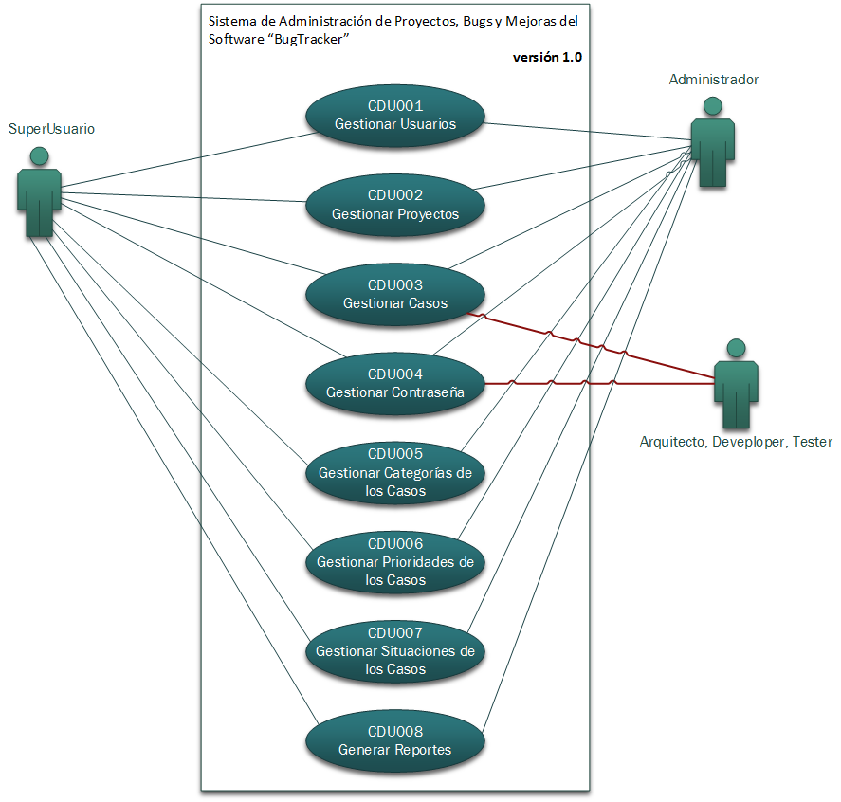

Diagrama : Diagrama de Casos de Uso

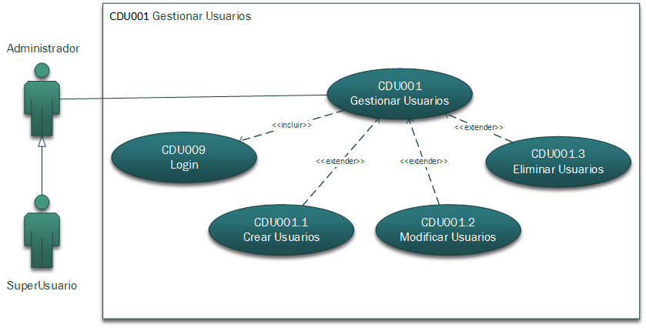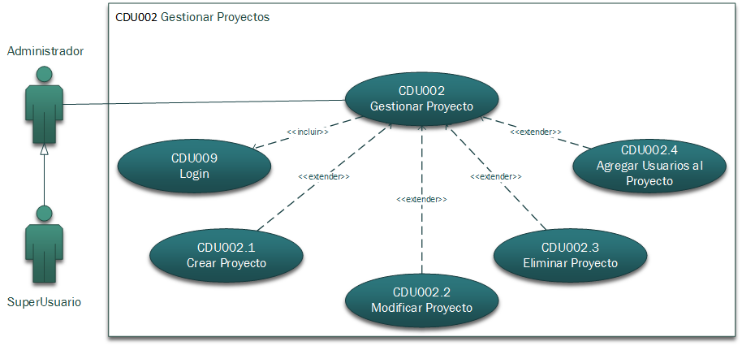

Diagrama : Diagrama del Caso de uso Expandido del Caso CD001 Gestionar Usuarios

Diagrama : Diagrama del Caso de uso Expandido del Caso CD002 Gestionar Proyecto

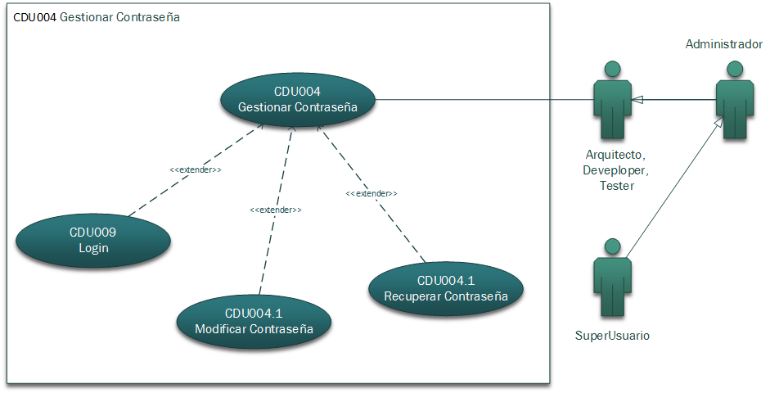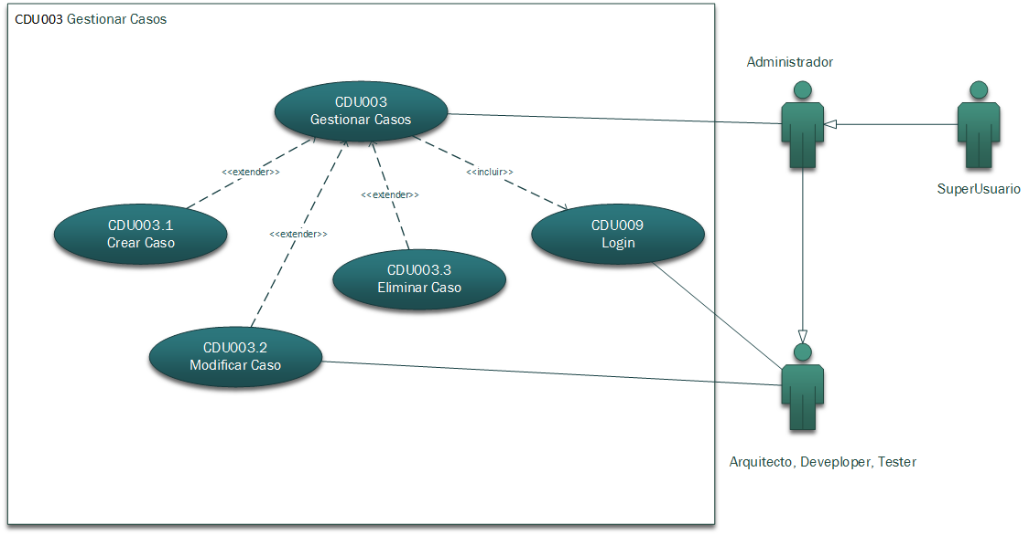

Diagrama 5: Diagrama del Caso de uso Expandido del Caso CD004 Gestionar Contraseña

Diagrama 4: Diagrama del Caso de uso Expandido del Caso CD003 Gestionar Casos

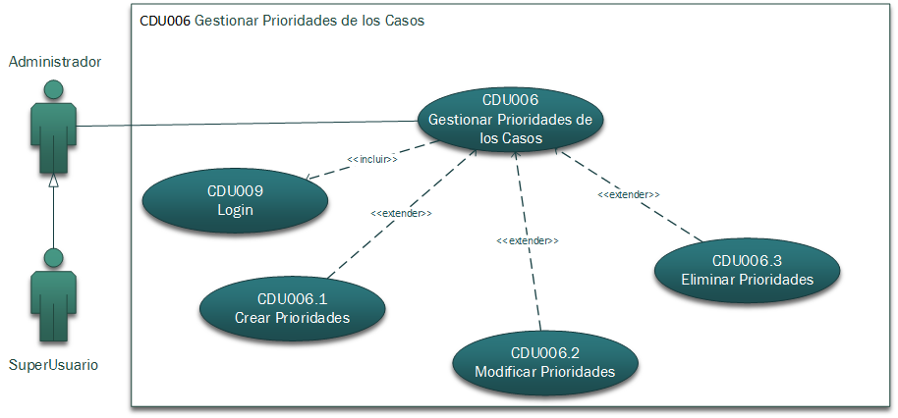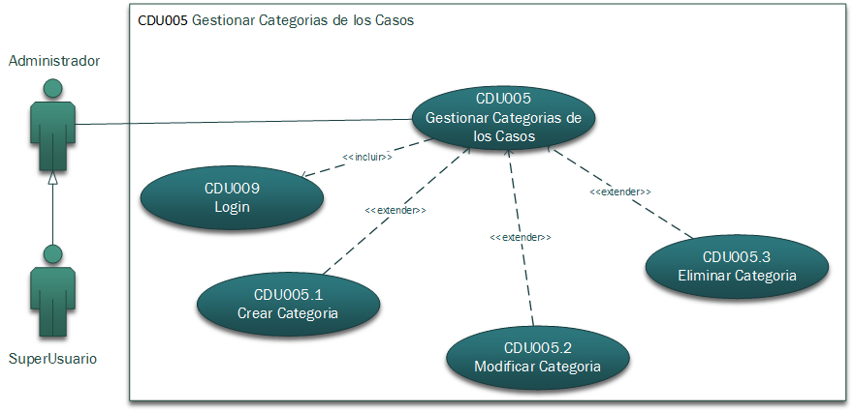

Diagrama 7: Diagrama del Caso de uso Expandido del Caso CD006 Gestionar Prioridades de los Casos

Diagrama 6: Diagrama del Caso de uso Expandido del Caso CD005 Gestionar Categorías de los Casos

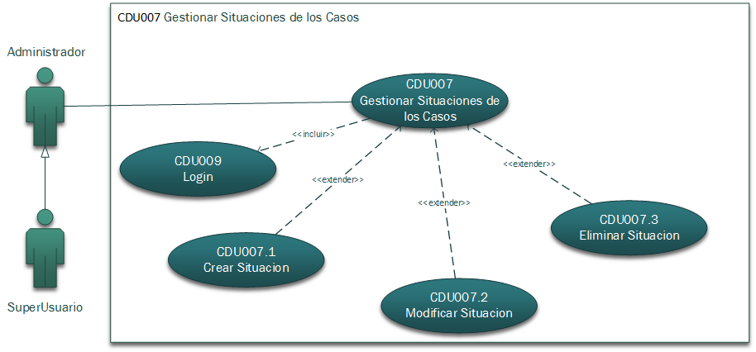

Diagrama 8: Diagrama del Caso de uso Expandido del Caso CD007 Gestionar Situaciones de los Casos

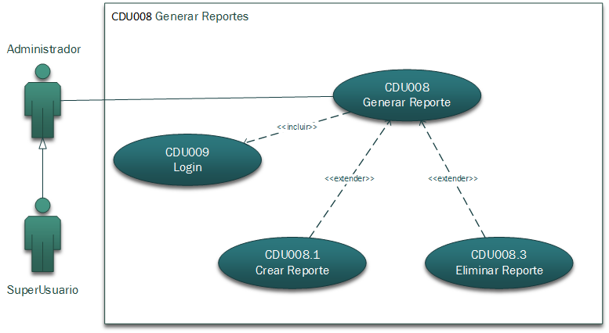

Diagrama 9: Diagrama del Caso de uso Expandido del Caso CD008 Generar Reporte

## Casos de Uso

|  |  |
| --- | --- |
| **Código:** CDU001 | **Nombre del CDU:** Gestionar Usuario |
| **Actores Involucrados:** | SuperUsuario, Administrador |
| **Prioridad:** | Principal |
| **Descripción:** El SuperUsuario y el Administrador podrán Crear, modificar o eliminar los usuarios de la aplicación. | |

|  |  |
| --- | --- |
| **Código:** CDU002 | **Nombre del CDU:** Gestionar Proyectos |
| **Actores Involucrados:** | SuperUsuario, Administrador |
| **Prioridad:** | Principal |
| **Descripción:** El SuperUsuario y el Administrador podrán Crear, modificar o eliminar los proyectos de la aplicación. | |

|  |  |
| --- | --- |
| **Código:** CDU003 | **Nombre del CDU:** Gestionar Casos |
| **Actores Involucrados:** | SuperUsuario, Administrador, Arquitecto, Developers, Tester |
| **Prioridad:** | Principal |
| **Descripción:** El SuperUsuario y el Administrador podrán Crear, modificar o eliminar los casos de cada uno de los proyectos. Los Arquitecto, Developers, Tester podrán cambiar el estado de cada uno de los casos. | |

|  |  |
| --- | --- |
| **Código:** CDU004 | **Nombre del CDU:** Generar Contraseña |
| **Actores Involucrados:** | SuperUsuario, Administrador, Arquitecto, Developers, Tester |
| **Prioridad:** | Principal |
| **Descripción:** SuperUsuario, Administrador, Los Arquitecto, Developers, Tester podrán gestionar la contraseña | |

|  |  |
| --- | --- |
| **Código:** CDU005 | **Nombre del CDU:** Gestionar Categorías de los Casos |
| **Actores Involucrados:** | SuperUsuario, Administrador, Arquitecto, Developers, Tester |
| **Prioridad:** | Secundario |
| **Descripción:** El SuperUsuario y el Administrador podrán Crear, modificar o eliminar las categorías de los casos de un proyecto. | |

|  |  |
| --- | --- |
| **Código:** CDU006 | **Nombre del CDU:** Gestionar Prioridades de los Casos |
| **Actores Involucrados:** | SuperUsuario, Administrador, Arquitecto, Developers, Tester |
| **Prioridad:** | Secundario |
| **Descripción:** El SuperUsuario y el Administrador podrán Crear, modificar o eliminar las prioridades de los casos de un proyecto. | |

|  |  |
| --- | --- |
| **Código:** CDU007 | **Nombre del CDU:** Gestionar Situaciones de los Casos |
| **Actores Involucrados:** | SuperUsuario, Administrador |
| **Prioridad:** | Secundario |
| **Descripción:** El SuperUsuario y el Administrador podrán Crear, modificar o eliminar las situaciones de los casos de un proyecto. | |

|  |  |
| --- | --- |
| **Código:** CDU008 | **Nombre del CDU:** Generar Reportes |
| **Actores Involucrados:** | SuperUsuario, Administrador |
| **Prioridad:** | Secundario |
| **Descripción:** El SuperUsuario y el Administrador podrán crear reportes sobre todos los proyectos de la aplicación web. | |

## Casos de Uso Expandido

|  |  |
| --- | --- |
| **Código:** CDU009 | **Nombre del CDU:** Login |
| **Actores Involucrados:** | SuperUsuario, Administrador, Arquitectos Developers y Tester |
| **Prioridad:** | Primario |
| **Descripción:** | Los Usuarios Podrán ingresar a la Aplicación Web por medio del Login. |
| **Flujo Normal:**   1. Ingresar a la Aplicación Web. 2. Dar Click en el Menú “Login”. 3. Ingresamos nuestro Correo y Contraseña 4. Damos Click en el Botón “Login”. 5. Nos dará un mensaje de que ingresamos correctamente. | |
| **Flujo Alterno:**  5. No Muestra un Mensaje de Error de Autenticación.  5.1. Regresar al Paso no. 1 del Flujo Normal. | |

|  |  |
| --- | --- |
| **Código:** CDU001.1 | **Nombre del CDU:** Crear Usuarios |
| **Actores Involucrados:** | SuperUsuario, Administrador |
| **Prioridad:** | Primario |
| **Descripción:** | El SuperUsuario podrá crear Administradores, Arquitectos, Developers y Tester.  El Administrador podrá crear Arquitectos Developers y Tester. |
| **Flujo Normal:**   * + - 1. Ingresar a la Aplicación Web.       2. Realizar el Flujo Normal del Caso de Uso CDU009.  1. Ir a la Pestaña Panel de Administración. 2. Dar Click en el botón “Crear Usuario" 3. Ingresamos la Información del Usuario. 4. Y Dar Click en el botón “Registrar”. 5. Nos mostrara un mensaje “El Usuario ha sido Registrado Correctamente”. | |
| **Flujo Alterno:**  7.1 Nos muestra un mensaje de error: “El Correo ya está registrado”.  7.1.1 Regresar al Paso no. 5 del Flujo Normal e ingresamos un correo distinto.  7.2 Nos muestra un mensaje de error: “No se pudo realizar la conexión al servidor”.  7.2.1 Cerramos la Aplicación.  7.2.2 Regresar al Paso no. 1 del Flujo Normal. | |

|  |  |
| --- | --- |
| **Código:** CDU001.2 | **Nombre del CDU:** Modificar Usuarios |
| **Actores Involucrados:** | SuperUsuario, Administrador |
| **Prioridad:** | Primario |
| **Descripción:** | El SuperUsuario podrá modificar las cuentas de usuario de los Administradores, Arquitectos, Developers y Tester.  El Administrador podrá modificar las cuentas de usuario de los Arquitectos Developers y Tester. |
| **Flujo Normal:**   1. Ingresar a la Aplicación Web. 2. Realizar el Flujo Normal del Caso de Uso CDU009. 3. Ir a la Pestaña Panel de Administración 4. Dar Click en el botón “Modificar Usuario" 5. Nos mostrara la información del usuario 6. Seleccionamos el campo del usuario que queremos modificar 7. Ingresamos la Información del Usuario. 8. Y Dar Click en el botón “Actualizar”. 9. Nos mostrara un mensaje “El Usuario ha sido Actualizado Correctamente | |
| **Flujo Alterno**  5 Nos muestra un mensaje de error: “No se pudo realizar la conexión al servidor”.  5.1 Cerramos la Aplicación.  5.2 Regresar al Paso no. 1 del Flujo Normal.  8.1 Nos muestra un mensaje de error: “No se Actualizo la Información del Usuario”.  8.1.1 Regresar al Paso no. 5 del Flujo Normal. | |
| **Código:** CDU001.3 | **Nombre del CDU:** Eliminar Usuarios |
| **Actores Involucrados:** | SuperUsuario, Administrador |
| **Prioridad:** | Primario |
| **Descripción:** | El SuperUsuario podrá eliminar las cuentas de usuario de los Administradores, Arquitectos, Developers y Tester.  El Administrador podrá eliminar las cuentas de usuario de los Arquitectos Developers y Tester. |
| **Flujo Normal:**   1. Ingresar a la Aplicación Web. 2. Realizar el Flujo Normal del Caso de Uso CDU009. 3. Ir a la Pestaña Panel de Administración 4. Dar Click en el botón “Eliminar Usuario" 5. Seleccionamos el Usuario a Eliminar 6. Nos mostrara la información del usuario 7. Y Dar Click en el botón “Eliminar”. 8. Nos mostrara un mensaje “El Usuario ha sido eliminado Correctamente” | |
| **Flujo Alterno**  5 Nos muestra un mensaje de error: “No se pudo realizar la conexión al servidor”.  5.1 Cerramos la Aplicación.  5.2 Regresar al Paso no. 1 del Flujo Normal.  8.1 Nos muestra un mensaje de error: “No se eliminó el Usuario”.  7.1.1 Regresar al Paso no. 5 del Flujo Normal. | |

|  |  |
| --- | --- |
| **Código:** CDU002.1 | **Nombre del CDU:** Crear Proyectos |
| **Actores Involucrados:** | SuperUsuario, Administrador |
| **Prioridad:** | Primario |
| **Descripción:** | El SuperUsuario y el Administrador podrá crear los Proyectos a trabajar. |
| **Flujo Normal:**   * + - 1. Ingresar a la Aplicación Web.       2. Realizar el Flujo Normal del Caso de Uso CDU009.  1. Ir a la Pestaña Panel de Administración. 2. Dar Click en el botón “Crear Proyecto" 3. Ingresamos la Información del Proyecto. 4. Y Dar Click en el botón “Crear Proyecto”. 5. Nos mostrara un mensaje “El Proyecto ha sido Registrado Correctamente”. 6. Nos dirigirá a la Página del Proyecto. | |
| **Flujo Alterno:**  9.1 Nos muestra un mensaje de error: “El Proyecto ya ha sido creado”.  9.1.1 Regresar al Paso no. 9 del Flujo Normal e ingresamos un nombre distinto.  11.1 Nos muestra un mensaje de error: “No se pudo registrar el proyecto”.  7.2.1 Cerramos la Aplicación Web.  7.2.2 Regresar al Paso no. 1 del Flujo Normal. | |
| **Código:** CDU002.2 | **Nombre del CDU:** Modificar Proyectos |
| **Actores Involucrados:** | SuperUsuario, Administrador |
| **Prioridad:** | Primario |
| **Descripción:** | El SuperUsuario y el Administrador podrá modificar la información de todos los Proyectos. |
| **Flujo Normal:**   1. Ingresar a la Aplicación Web. 2. Realizar el Flujo Normal del Caso de Uso CDU009. 3. Ir a la Pestaña Panel de Administración. 4. Dar Click en el botón “Modificar Proyecto" 5. Seleccionamos el proyecto a modificar. 6. Ingresamos la Información del Proyecto en el cambio seleccionado para modificar. 7. Y Dar Click en el botón “Actualizar Proyecto”. 8. Nos mostrara un mensaje “El Proyecto ha sido Actualizado Correctamente”. 9. Nos dirigirá a la Página del Proyecto. | |
| **Flujo Alterno:**  5. Nos muestra un mensaje de error: “No se han podido mostrar los Proyectos”.  5.1 Regresar al Paso no. 3 del Flujo Normal.  11.1 Nos muestra un mensaje de error: “No se pudo Actualizar el proyecto”.  7.2.1 Cerramos la Aplicación Web.  7.2.2 Regresar al Paso no. 1 del Flujo Normal. | |

|  |  |
| --- | --- |
| **Código:** CDU002.3 | **Nombre del CDU:** Eliminar Proyecto |
| **Actores Involucrados:** | SuperUsuario, Administrador |
| **Prioridad:** | Primario |
| **Descripción:** | El SuperUsuario y el Administrador podrá eliminar los proyectos. |
| **Flujo Normal:**   1. Ingresar a la Aplicación Web. 2. Realizar el Flujo Normal del Caso de Uso CDU009. 3. Ir a la Pestaña Panel de Administración 4. Dar Click en el botón “Eliminar Proyecto" 5. Seleccionamos el Proyecto a Eliminar 6. Nos mostrara la información del Proyecto 7. Y Dar Click en el botón “Eliminar Proyecto”. 8. Nos mostrara un mensaje “El Proyecto ha sido eliminado Correctamente” | |
| **Flujo Alterno**  5 Nos muestra un mensaje de error: “No se pudo realizar la conexión al servidor”.  5.1 Cerramos la Aplicación.  5.2 Regresar al Paso no. 1 del Flujo Normal.  8.1 Nos muestra un mensaje de error: “No se eliminó el Proyecto”.  7.1.1 Regresar al Paso no. 5 del Flujo Normal. | |

|  |  |
| --- | --- |
| **Código:** CDU002.4 | **Nombre del CDU:** Agregar Usuarios |
| **Actores Involucrados:** | SuperUsuario, Administrador |
| **Prioridad:** | Primario |
| **Descripción:** | El SuperUsuario y el Administrador podrá agregar usuarios para resolver los proyectos. |
| **Flujo Normal:**   1. Ingresar a la Aplicación Web. 2. Realizar el Flujo Normal del Caso de Uso CDU009. 3. Ir a la Pestaña Panel de Administración 4. Dar Click en el botón “Agregar más Usuarios al proyecto" 5. Seleccionamos el Proyecto 6. Nos pedirá el correo de los usuarios a agregar 7. Y Dar Click en el botón “Agregar Usuarios”. 8. Nos mostrara un mensaje “Se han agregado los usuarios al Proyecto Exitosamente” | |
| **Flujo Alterno**  5 Nos muestra un mensaje de error: “No se pudo realizar la conexión al servidor”.  5.1 Cerramos la Aplicación.  5.2 Regresar al Paso no. 1 del Flujo Normal.  8.1 Nos muestra un mensaje de error: “No se pudieron agregar los usuarios al Proyecto”.  7.1.1 Regresar al Paso no. 5 del Flujo Normal. | |

|  |  |
| --- | --- |
| **Código:** CDU003.1 | **Nombre del CDU:** Crear Casos |
| **Actores Involucrados:** | SuperUsuario, Administrador |
| **Prioridad:** | Primario |
| **Descripción:** | El SuperUsuario y el Administrador podrá crear Casos en los distintos proyectos que están asignado. |
| **Flujo Normal:**   1. Ingresar a la Aplicación Web. 2. Realizar el Flujo Normal del Caso de Uso CDU009. 3. Ir al buscador. 4. Ingresar el nombre del Proyecto 5. Se Mostrará los Proyectos e ingresar en el proyecto deseado. 6. Damos Click en el botón “Nuevo Caso" 7. Ingresamos la Información del Caso. 8. Y Dar Click en el botón “Registrar”. 9. Nos mostrara un mensaje “El Caso ha sido creado correctamente”. | |
| **Flujo Alterno:**  9 Nos muestra un mensaje de error: “No se pudo realizar la conexión al servidor”.  9.1 Cerramos la Aplicación.  9.2 Regresar al Paso no. 1 del Flujo Normal. | |

|  |  |
| --- | --- |
| **Código:** CDU003.2 | **Nombre del CDU:** Modificar Casos |
| **Actores Involucrados:** | SuperUsuario, Administrador, Arquitecto, Developers, Tester |
| **Prioridad:** | Primario |
| **Descripción:** | SuperUsuario, Administrador, Arquitecto, Developers, Tester podrán modificar los casos de los proyectos en los cuales están asignados |
| **Flujo Normal:**   1. Ingresar a la Aplicación Web. 2. Realizar el Flujo Normal del Caso de Uso CDU009. 3. En la pestaña Mi Perfil. 4. Ver mis Casos. 5. Se Mostrará los casos en los cuales está asignado e ingresar dándole Click al caso deseado. 6. Nos mandara a la página del caso. 7. Damos Click en el botón “Modificar Caso" 8. Ingresamos la Información del Caso. 9. Y Dar Click en el botón “Actualizar”. 10. Nos mostrara un mensaje “El Caso ha sido actualizado correctamente”. | |
| **Flujo Alterno:**  5 Nos muestra un mensaje de error: “No se pudo realizar la conexión al servidor”.  5.1 Cerramos la Aplicación.  5.2 Regresar al Paso no. 1 del Flujo Normal.  10 Nos muestra un mensaje de error: “No se pudo actualizar el caso correctamente”.  10.1 Cerramos la Aplicación.  10.2 Regresar al Paso no. 1 del Flujo Normal. | |

# MODELO CONCEPTUAL

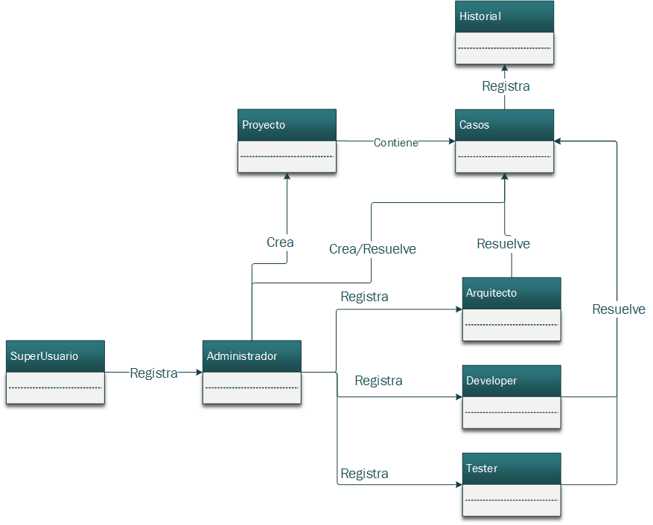

Diagrama 10: Diagrama del Modelo Conceptual de la Aplicación

# GLOSARIO INICIAL

|  |  |  |
| --- | --- | --- |
| No. | Nombre | Definición |
| 01 | Base de Datos | Se le llama así, a los bancos de información que contienen dato relativos a diversas temáticas y categorizados de distinta manera pero que comparten entre sí algún tipo de vínculo o relación que busca ordenarlos y clasificarlos en conjunto. |
| 02 | Bug | Es un error o un defecto en el software o hardware que hace que un programa funcione incorrectamente. |
| 03 | Caso de un Proyecto | Es una Actividad que pertenece a un proyecto en específico. |
| 04 | Login | Es el término que se usa en computación para referirse al ingreso a las cuentas de usuario, a los sistemas o servicios. Es el momento de autenticación al acceder a un servicio o sistema que funciona normalmente, pidiendo un nombre de usuario y una contraseña, con el fin de tener un control en dicho ingreso. |
| 05 | Microsoft SQL Server | Es un sistema de manejo de bases de datos del modelo relacional, desarrollado por la empresa Microsoft. |
| 06 | Servidor | Un servidor web o servidor HTTP es un programa informático que procesa una [aplicación del lado del servidor](https://es.wikipedia.org/wiki/Servidor_web#Aplicaci.C3.B3n_del_lado_del_Servidor), realizando conexiones bidireccionales y/o unidireccionales y [síncronas o asíncronas](https://es.wikipedia.org/wiki/Sincron%C3%ADa) con el cliente y generando o cediendo una respuesta en cualquier lenguaje o [Aplicación del lado del cliente](https://es.wikipedia.org/wiki/Servidor_web#Aplicaci.C3.B3n_del_lado_del_cliente). El código recibido por el cliente suele ser [compilado](https://es.wikipedia.org/wiki/Compilador) y ejecutado por un navegador web. Para la transmisión de todos estos datos suele utilizarse algún protocolo. Generalmente se usa el protocolo [HTTP](https://es.wikipedia.org/wiki/HTTP) para estas comunicaciones. |

# MODELO ENTIDAD RELACION

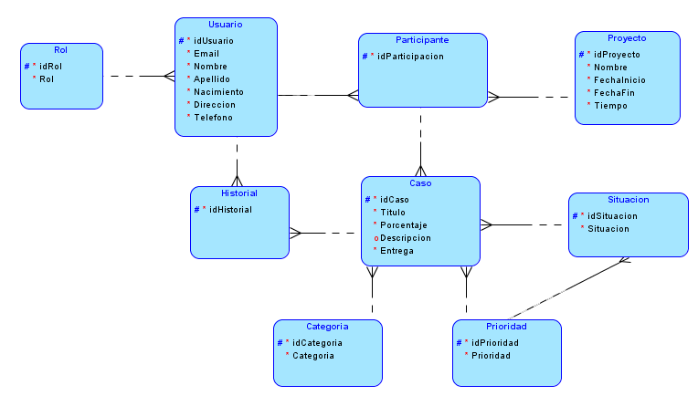

Diagrama 11: Diagrama Entidad-Relación de la Aplicación "BugTracker"

# ARQUITECTURA PRELIMINAR DEL SISTEMA

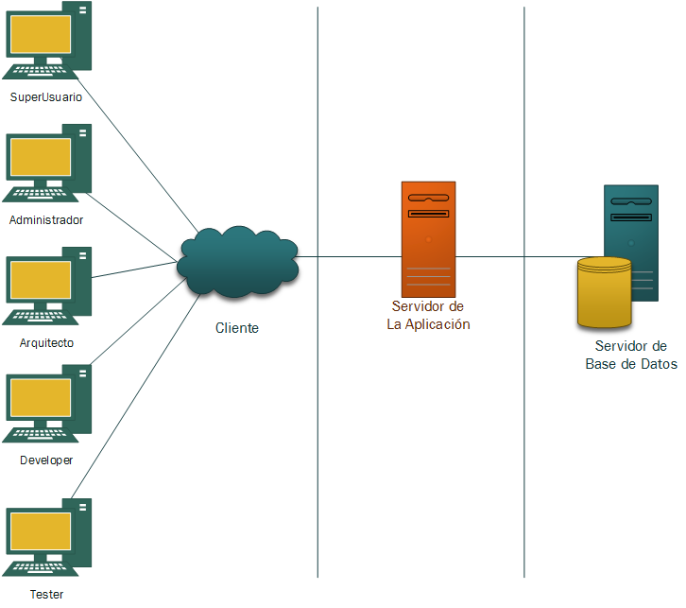

Diagrama 12: Arquitectura Preliminar del Sistema

## Primera Capa (Usuario)

Esta Capa es la parte visual de la aplicación Web, cada uno de los Usuarios Registrados en la Aplicación podrán administrar los proyectos y casos de los proyectos.

## Segunda Capa (Servidor de la Aplicación)

En Esta Capa esta almacenada la parte lógica de la Aplicación Web. Sera el servidor que compilara el código en ASP.NET

## Tercera Capa (Servidor de Base de Datos)

En esta capa se encuentra el Servidor de base de Datos donde se almacena la Base de Datos de la Aplicación Web utilizando SQL SERVER.

# PLANIFICACION DEL PROYECTO

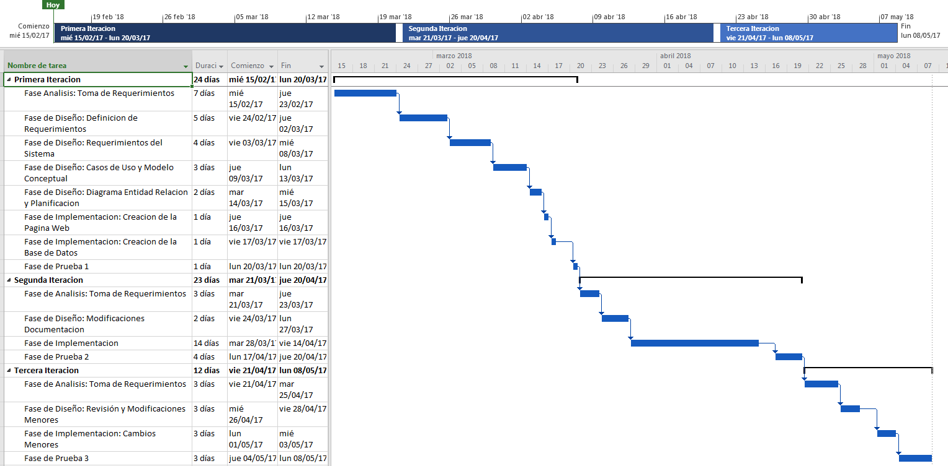

Diagrama 13: Diagrama de GATT - Planificación del Proyecto